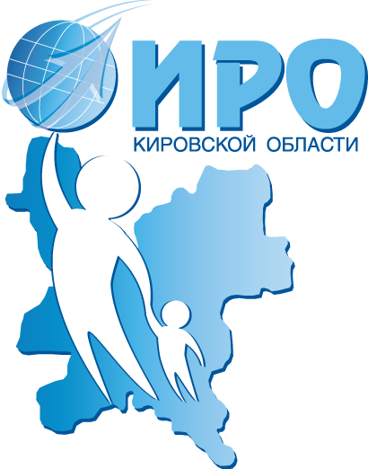
Министерство образования Кировской области
КОГОАУ ДПО «Институт развития образования
Кировской области»
КОГПОБУ Кировский педагогический колледж

Областной семинар
Адаптация образовательных программ в соответствии с требованиями профессиональных стандартов и стандартов World Skills

ПРОГРАММА

г. Киров
16 февраля 2017 года

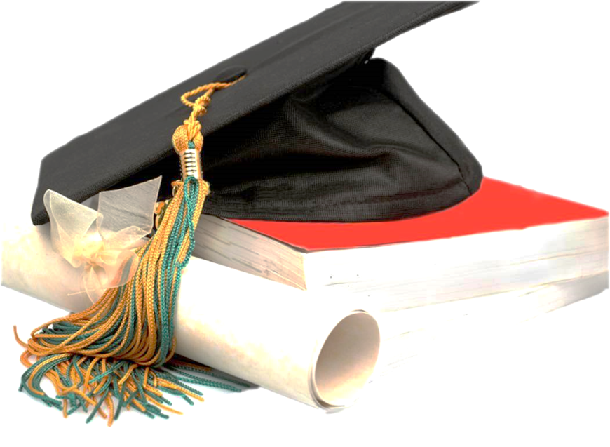

Место проведения: г. Киров, ул. Свободы, 124, Кировский педагогический колледж, актовый зал колледжа.

Цель семинара: Подготовка управленческих и педагогических работников профессиональных образовательных организаций к введению ФГОС ТОП-50, к разработке гибких, мобильных образовательных программ в соответствии с современными тенденциями развития национальной системы квалификаций.

Программа семинара

9.30 – 9.55 | Регистрация участников | Фойе, 1 этаж
10.00 – 10.20 | Приветствие участников семинара  выступление творческого коллектива студентов «Алые паруса» под руководством преподавателя дисциплин профессионального цикла Л.Л. Лебедевой.
10.20 – 10.40 | Национальная система квалификаций: сущность, структура, тенденции развития  Клевцова Мария Сергеевна, заведующая кафедрой профессионального и технологического образования ИРО Кировской области, к.п.н.
10.40-11.50Использование новых инструментов рынка труда: профессиональных стандартов и стандартов World Skills - в повышении качества подготовки специалистов:

10.40 – 11.00  11.00 – 11.15  11.15 – 11.30 | Основы актуализации ППССЗ Кировского педагогического колледжа в соответствии с профессиональными стандартами и стандартами WorldSkills  Гущина Т.Л., директор Кировского педагогического колледжа  Актуализация содержания и учебно-методического сопровождения образовательного процесса с учетом профессиональных стандартов  Плясунова И.Н., заместитель директора по учебно-методической работе Кировского педагогического колледжа  Актуализация содержания и учебно-методического сопровождения образовательного процесса с учетом стандартов WorldSkills  Юферева М.А., председатель ПЦК преподавателей специальности «Преподавание в начальных классах», преподаватель дисциплин профессионального цикла Кировского педагогического колледжа
11.30 – 11.50 | Адаптация образовательных программ в соответствии с требованиями профессиональных стандартов и стандартов World Skills (из опыта работы региональной инновационной площадки Вятско-Полянского механического техникума)  Солоницына В.С., координатор РИП, председатель цикловой комиссииспециальности «Сварочное производство»КОГПОБУ «Вятско-Полянский механический техникум», региональный эксперт WS
11.50 – 12.20 | Свободный микрофон (обсуждение проблемных вопросов участниками семинара)
12.20 – 12.30 | Подведение итогов  Рефлексия участников семинара

